Módulo 02

Capítulo 14

Aula 07

<https://youtu.be/3YIXnxA1kqg>

**Usando fontes externas baixadas**

Caso precise de fontes externas podemos baixar de sites que forneçam fontes gratuitas como o https://www.dafont.com/pt/

Obs: Observe antes de baixar a fonte se nela contém glifos com acentuação e se todos os glifos que precisamos tem nessa fonte e se todas as letras estão de acordo com seu projeto.

Depois que baixar, devemos colocar a fonte o as fontes na pasta do projeto criando junto uma pasta para deixar somente as fontes, normalmente chamada de “fonts”.

Indo para a tag style ou o arquivo css externo, no topo devemos adicionar uma regra-seletor chamada @font-face dessa forma:

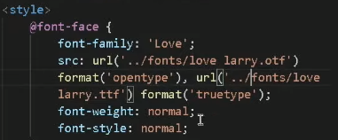

Nessa regra estamos declarando que estamos importando a fonte dos arquivos do projeto.

‘font-family’ devemos dar um nome qualquer para a nossa fonte importada, se possível algo simples.

No ‘src: url(‘’) estamos mostrando o caminho onde está a fonte que queremos. Devemos ficar atentos às aspas e o nome tem que está exatamente igual ao nome do arquivo na pasta fonts e não esquecer de escrever o ponto e as siglas do tipo do arquivo.



‘Format (‘’)’ é para informar o tipo da fonte:

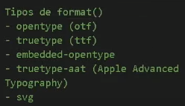

OBS: Existem fontes OPENTYPE QUE SÃO TTF. Temos que pesquisar sobre a fonte ou ir testando em todos os navegadores.

OBS: Podemos junto declarar qual o peso e o estilo da fonte importada.